 |  | 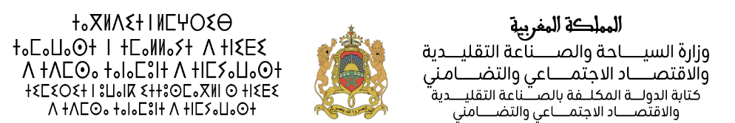

صورة شمسية
حديثة للمرشح(ة)
استمارة الترشيح لنيل لقب " كنز حرفي مغربي "
برسم سنة 2025 لفائدة الصانعات والصناع التقليديين

- النشاط الحرفي للمترشح:
الحرفة المزاولة:
☐ المكحلة (مراكش) | ☐ المصنوعات الجلدية للجنوب (كلميم) | ☐ الشكيمة (فاس)
☐ خفي الفارس -التماك- (خريبكة) | ☐ هيكل السرج -العضم- (وجدة) | ☐ الركاب (مكناس)
☐ الصباغة النباتية (ورزازات) | ☐ تطعيم خشب العرعار (الصويرة) | ☐ زربية بني وراين (تازة)
☐ الحايك الفكيكي (فكيك) | ☐ البرنوص الفكيكي (فكيك) | ☐ تاوكة "تزرزيت" (تزنيت)
☐ الحصير (سلا) | ☐ الزربية الرباطية (الرباط) | ☐ زواق المعلم (الدار البيضاء)

- معلومات شخصية:
- ☐ صانع/ ☐ صانعة
- الاسم الشخصي والعائلي: …………………………………………..........................
- رقم البطاقة الوطنية للتعريف: ….…………………………………….........................
- السن : ………………………………………………………………..................
- الجهة : ………………………………............................................................
- الإقليم : ………………………………………….............................................
- عنوان الورشة :..............................................................................................
- الرقم التعريفي الحرفي: …………………………………………..............................
- رقم الهاتف : ………….……………………….................................................

- معلومات تقنية:
- حاصل(ة) على شهادة أو دبلوم التكوين المهني؟ ☐ نعم / ☐ لا
- حاصل(ة) على شهادة لإثبات الكفاءات؟ ☐ نعم / ☐ لا
- المشاركة في المعارض والتظاهرات؟ ☐ نعم بين سنة ……………… و ………………/ ☐ لا
- حاصل(ة) على أوسمة ملكية؟ ☐ نعم / ☐ لا
- حاصل(ة) على جائزة أمهر صانع؟ ☐ نعم / ☐ لا
- المساهمة في المحافظة على الحرف في إطار برنامج المحافظة على حرف الصناعة التقليدية المهددة بالإنقراض؟ ☐ نعم / ☐ لا
- المساهمة في التأطير والتكوين؟ ☐ مكون(ة) مستضاف(ة) ☐ مكون(ة) بالتدرج ☐ بدون مساهمات
- هل للمرشح(ة) القدرة والاستعداد لعملية التكوين؟ ☐ نعم / ☐ لا
- الطاقة الاستيعابية للورشة من حيث عدد المتدربين................................................................
- من بين المعارف المتعلقة بالحرفة، ما هي أهم ثلاث معارف يجب نقلها للمتدربين الشباب:
- ………………………………………………………………………………
- ………....……………………………………………………………………
- ………………………………………………………………………………
أنا الموقع(ة) أسفله، أقر بأن المعلومات الواردة في هذا الطلب والوثائق الـمرفقة الـمكونة لـملف ترشيحي لنيل لقب " كنز حرفي مغربي " صحيحة. وأتحمل كامل الـمسؤولية في حالة عدم صحة أي معلومة أو وثيقة يتم تقديمها بهذا الطلب.
بتاريخ: ..............................في: ......................
اسم وتوقيع المترشح(ة) تأشير المدير(ة) الجهوي(ة) أو الإقليمي(ة)

